ΜΑΡΤΙΟΣ 2018

ΠΕΜΠΤΗ 1 ΜΑΡΤΙΟΥ Οσίας Ευδοκίας
Ώρα 7.00 π.μ. Όρθρος – Αγιασμός
- ΠΑΡΑΣΚΕΥΗ 2 ΜΑΡΤΙΟΥ

Ώρα 7.00 π.μ. Όρθρος – Προηγιασμένη Θ. Λειτουργία
Ώρα 7:30 μ.μ. Ακολουθία των Β΄ Χαιρετισμών
- ΣΑΒΒΑΤΟ 3 ΜΑΡΤΙΟΥ

Ώρα 7.00 π.μ. Όρθρος – Θεία Λειτουργία

Μνημόσυνο για τους κεκοιμημένους

ΚΥΡΙΑΚΗ 4 ΜΑΡΤΙΟΥ (Β΄ Νηστειών)Αγ. Γρηγ. Παλαμά

Ώρα 7.00 π.μ. Όρθρος – Θεία Λειτουργία
Ώρα 6:00 μ.μ. Κατανυκτικός Εσπερινός στην Φανερωμένη

ΤΕΤΑΡΤΗ 7 ΜΑΡΤΙΟΥ

Ώρα 6.00 π.μ. πρωινή Προηγιασμένη Θεία Λειτουργία
- ΠΑΡΑΣΚΕΥΗ 9 ΜΑΡΤΙΟΥ (Αγίων 40 Μαρτύρων)

Ώρα 7.00 π.μ. Όρθρος – Προηγιασμένη Θ. Λειτουργία
Ώρα 7:30 μ.μ. Ακολουθία των Γ΄ Χαιρετισμών
- ΣΑΒΒΑΤΟ 10 ΜΑΡΤΙΟΥ
Ώρα 7.00 π.μ. Όρθρος – Θεία Λειτουργία

- ΚΥΡΙΑΚΗ 11 ΜΑΡΤΙΟΥ (Σταυροπροσκυνήσεως)
Ώρα 7.00 π.μ. Όρθρος – Θεία Λειτουργία

ΤΕΤΑΡΤΗ 14 ΜΑΡΤΙΟΥ

Ώρα 6.00 μ.μ. Εσπερινή Προηγιασμένη Θεία Λειτουργία
- ΠΑΡΑΣΚΕΥΗ 16 ΜΑΡΤΙΟΥ

Ώρα 7.00 π.μ. Όρθρος – Προηγιασμένη Θ. Λειτουργία
Ώρα 7:30 μ.μ. Ακολουθία των Δ΄ Χαιρετισμών

- ΣΑΒΒΑΤΟ 17 ΜΑΡΤΙΟΥ
Ώρα 7.00 π.μ. Όρθρος – Ώρες - Θεία Λειτουργία

- ΚΥΡΙΑΚΗ 18 ΜΑΡΤΙΟΥ (Δ΄ Νηστειών) Οσίου Ιωάννου
Ώρα 7.00 π.μ. Όρθρος – Θεία Λειτουργία
Μνημόσυνο Ιερέων, επιτρόπων, ιεροψαλτών και νεωκόρων του Ιερού Ναού

ΤΕΤΑΡΤΗ 21 ΜΑΡΤΙΟΥ

Ώρα 7.00 π.μ. πρωινή Προηγιασμένη Θεία Λειτουργία
Ώρα 6.00 μ.μ. Ακολουθία του Μεγάλου Κανόνα
- ΠΕΜΠΤΗ 22 ΜΑΡΤΙΟΥ
Ώρα 7.00 π.μ. Προηγιασμένη Θεία Λειτουργία
- ΠΑΡΑΣΚΕΥΗ 23 ΜΑΡΤΙΟΥ

Ώρα 7.00 π.μ. Όρθρος – Προηγιασμένη Θ. Λειτουργία
Ώρα 7.00 μ.μ. Ακολουθία του ΑΚΑΘΙΣΤΟΥ ΥΜΝΟΥ
- ΣΑΒΒΑΤΟ 24 ΜΑΡΤΙΟΥ
Ώρα 7.00 π.μ. Όρθρος Θεία Λειτουργία
- ΚΥΡΙΑΚΗ 25 ΜΑΡΤΙΟΥ (Ευαγγελισμός της Θεοτόκου)
Ώρα 7.00 π.μ. Όρθρος - Θεία Λειτουργία

ΤΕΤΑΡΤΗ 28 ΜΑΡΤΙΟΥ

Ώρα 6.00 μ.μ. Εσπερινή Προηγιασμένη Θεία Λειτουργία
- ΠΑΡΑΣΚΕΥΗ 30 ΜΑΡΤΙΟΥ
Ώρα 7.00 π.μ. Όρθρος – Προηγιασμένη Θ. Λειτουργία

Είναι καλόν να γνωρίζετε ότι :
- Κάθε μέρα η ακολουθία του Όρθρου αρχίζει στις 7.00 π.μ και του εσπερινού στις 6.00 μ.μ.
- Κάθε Σάββατο τελείται Θεία Λειτουργία και μνημόσυνο για τους κεκοιμημένους.

ΙΕΡΑ ΕΞΟΜΟΛΟΓΗΣΗ

- Κάθε Τρίτη και Παρασκευή:
π. Χριστοφόρος Αγγελόπουλος 5.00 μ.μ. μέχρι 6.30 μ.μ.
π. Κυριακός Διονυσίου 5.00 μ.μ. μέχρι 6.30 μ.μ.
- Κάθε Κυριακή στις 11.00 π.μ. Κατηχητικά Σχολεία.

Ο ΑΓΙΟΣ ΙΩΑΝΝΗΣ ΤΗΣ ΚΛΙΜΑΚΑΣ

Ο Άγιος Ιωάννης της Κλίμακας ήταν γιος πλούσιας και ευσεβούς οικογένειας. Σε νεαρή ηλικία, έλαβε μεγάλη μόρφωση, ώστε να διακρίνεται ανάμεσα στους συνομήλικούς του. Εκείνος όμως, ενδιαφερόταν περισσότερο για την προσευχή, τις θεολογικές μελέτες και την άσκηση γι' αυτό πήγε στο Όρος Σινά, κοντά στον φημισμένο αναχωρητή Μαρτύριο, ο οποίος καθοδήγησε πνευματικά τον νεαρό Ιωάννη. Μετά από τέσσερα χρόνια άσκησης, εκάρη μοναχός ενώ η φήμη των αρετών και της σοφίας του είχε ευρύτερα διαδοθεί. Γι' αυτό πολλοί μοναχοί και λαϊκοί, αλλά και αξιωματούχοι έρχονταν στη Μονή για να ζητήσουν τη συμβουλή του. Μετά το θάνατο του ηγούμενου της Μονής και κατόπιν απαιτήσεως των αδελφών δέχθηκε να γίνει ηγούμενος για μερικά χρόνια. Αργότερα, επιθυμώντας την άσκηση και τις μελέτες του, αποσύρθηκε στην έρημο, όπου και έγραψε τα δύο περίφημα συγγράμματά του την «Κλίμακα» και τον «λόγο προς τον ποιμένα». Εκοιμήθη εν ειρήνη περί το 650.

ΙΕΡΑ ΜΗΤΡΟΠΟΛΙΣ ΣΕΡΒΙΩΝ ΚΑΙ ΚΟΖΑΝΗΣ
ΙΕΡΟΣ ΕΝΟΡΙΑΚΟΣ ΝΑΟΣ
ΑΓΙΩΝ ΚΩΝΣΤΑΝΤΙΝΟΥ ΚΑΙ ΕΛΕΝΗΣ ΚΟΖΑΝΗΣ

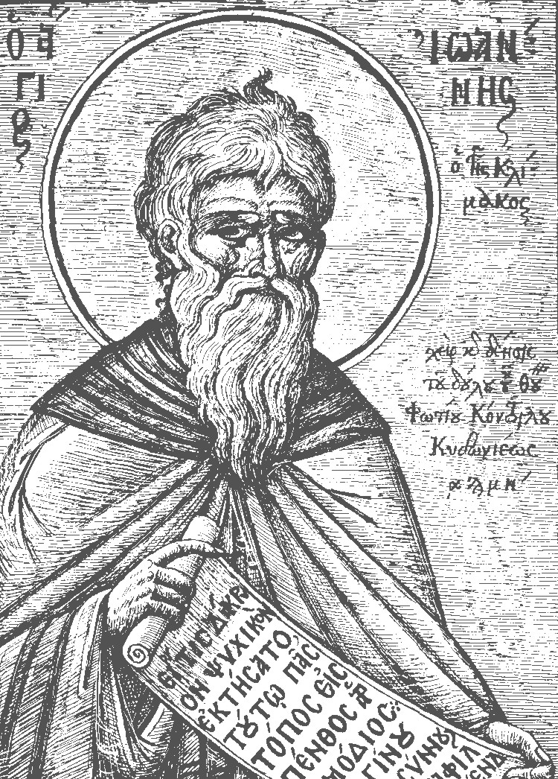

ΠΡΟΓΡΑΜΜΑ ΕΝΟΡΙΑΚΩΝ ΣΥΝΑΞΕΩΝ
ΜΗΝΟΣ ΜΑΡΤΙΟΥ 2018

